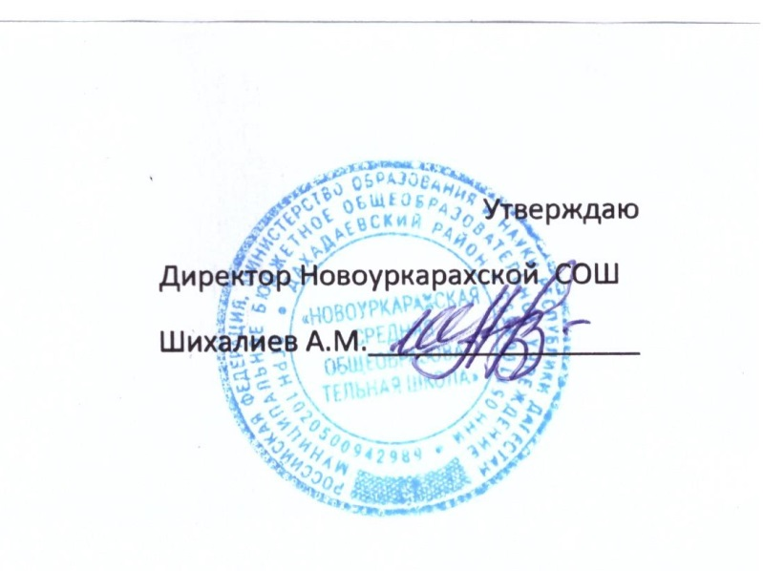

**ПРОГРАММА АНТИРИСКОВЫХ МЕР**

**направление: «Пониженный уровень качества школьной образовательной и воспитптельной среды».**

**на 2022 год**

**Обоснование разработки Программы**

В 2022 года учреждение было включено в федеральный проект «Адресной методической помощи 500+». Участники образовательных отношений прошли анкетирование для оценки рисков образовательной организации. В результате верификации был подтвержден такой фактор риска с высокой степенью значимости, как пониженный уровень школьного благополучия.

.

В учреждении наблюдается снижение  образовательных результатов учащихся при переходе с уровня начального общего образования на уровень основного общего образования, а также из второго корпуса в первый по причине сложной адаптации обучающихся к новым условиям обучения.

В последние годы отмечается рост напряженности в отношениях педагогов с родителями обучающихся, недостаточный уровень их вовлеченности в образовательную деятельность, отсутствие полноценного взаимодействия участников образовательных отношений.

Средняя нагрузка по количеству часов  более 32 часов,  4 педагога совмещают по 2 предмета, количество педагогов, работающих с повышенной нагрузкой - более 60% от общего количества педагогических работников. Работа педагогов с повышенной нагрузкой создает проблему дефицита времени, нехватки ресурсов для саморазвития, недостаточный уровень владения педагогами современными деятельностными технологиями. «Натаскивание» обучающихся на стандартные способы решения учебных задач приводит к снижению продуктивности учебной и практической деятельности, что неизбежно влечет снижение мотивации к обучению и увеличение случаев нарушения дисциплины обучающимися, снижение уровня школьного благополучия.

**Цель реализации Программы:**

создание условий для успешной адаптации обучающихся при переходе с уровня начального общего образования на уровень основного общего образования, обеспечивающего повышение уровня школьного благополучия.

**Задачи:**

1. Создать условия для успешной адаптации обучающихся к новым условиям  при переходе с уровня начального общего образования на уровень основного общего образования.
2. Вовлекать обучающихся 5-7-х классов во внеурочную, общественно-полезную деятельность в соответствии с выявленными предпочтениями.
3. Повысить уровень профессионального мастерства педагогов и психолого-педагогических компетенций родителей по вопросам организации комфортной среды Учреждения и школьного благополучия.

**Методы сбора и обработки информации:**

* экспертная оценка результатов деятельности (внутренняя и внешняя);
* мониторинги;
* социологические опросы учащихся, педагогов и родителей

**Целевые показатели:**

* повышение уровня успешной адаптации обучающихся при переходе с уровня начального общего образования на уровень основного общего образования на 20%;
* увеличение  доли родителей, принимающих участие в общешкольных мероприятиях на 10 %;
* повышение уровня удовлетворённости участников образовательных отношений качеством предоставляемых образовательных услуг и комфортностью образовательной среды на 10% к 01.11.2022

**Сроки реализации Программы:** 2022 год

**Основные меры/мероприятия по достижению цели**

* создание коммуникативных площадок для участников образовательных отношений (проведение консультаций, совместных мероприятий, продвижение сайта учреждения, э/ж, выпуск школьной электронной газеты);
* проведение диагностических процедур и анализ результатов.

**Ожидаемые конечные результаты реализации Программы**

* создание условий для эффективной коммуникации участников образовательных отношений;
* своевременное выявление и усиление адресности психологической помощи детям;
* повышение уровня  профессионального мастерства педагогов и родителей по вопросам организации комфортной среды ОУ и школьного благополучия.

|  |
| --- |
| **Координаторы:** управление образования администрации .  **Исполнители Программы**: педагогический коллектив  МБОУ «Новоуркарахская СОШ» |

**Дорожная карта реализации Программы**

|  |  |  |  |  |  |  |
| --- | --- | --- | --- | --- | --- | --- |
| **Задача** | **Мероприятие** | **Сроки**  **реализации** | **Ответственные** | **Участники** | **Показатели реализации** | **Подтверждающие документы** |
| 1.        Создать условия для успешной адаптации обучающихся к новым условиям  при переходе из  начальной школы в основную | Разработка персонифицированного образовательного маршрута учащихся | 2022г. | Зам.директора по ВР  Классные руководители  Педагог-психолог | Обучающиеся,  родители (законные представители обучающихся) | Повышение качества  выполнения оценочных процедур по русскому языку и математике в 4-х классах на 10% к 30.05.2022;  по русскому языку и математике в 5-х классах на 20% к 01.10.2022 | Аналитические справки |
| Организация  и проведение  классных часов, коллективных просмотров художественных фильмов с последующим обсуждением | 2022г. | Зам.директора по ВР | Классные руководители  Педагог-психолог  обучающиеся | Создание условий для школьного благополучия, формирования общих ценностей  Повышение уровня удовлетворённости участников образовательных отношений качеством предоставляемых образовательных услуг и комфортностью образовательной среды на 10% к 01.11.2022 | Анализ  результатов опроса, анкетирования обучающихся, родителей (законных представителей) |
| Проведение опроса обучающихся,  родителей (законных представителей) по улучшению комфортной среды Учреждения. | Апрель 2022г.  Октябрь 2022г. | Зам.директора по ВР | Обучающиеся  Родители (законные представители) обучающихся  Педагоги |
| Индивидуальное психолого-педагогическое консультирование обучающихся и их родителей | 2022г. | Педагог-психолог | Обучающиеся  Родители (законные представители) обучающихся |
| Развитие сайта Учреждения как источника информации для всех участников образовательных отношений (создание электронной библиотеки методических ресурсов, регулярное информирование о мероприятиях и их итогах) | 2022г. | Ответственный за  работу с сайтом | Педагогический коллектив |
| Совершенствование работы электронного журнала и электронных дневников. | 2022г. | Директор  зам директора  по ВР | Зам. директора  по ВР   классные руководители | Повышение уровня информированности о мероприятиях и их итогах и т.д. |
|  | Выпуск школьной электронной газеты | 2022г. | Руководитель медиа студии | Обучающиеся |  | ССЫЛКА |
| 2.        Вовлекать обучающихся 5-7-х классов во внеурочную, общественно-полезную деятельность в соответствии с выявленными предпочтениями | Скорректировать/  разработать программы курсов ВУД для обучающихся 5-х классов  в соответствии с выявленными предпочтениями. | 01.09.2022 | Зам. директора по ВР | Педагоги | Качественное обновление программ внеурочной деятельности | Результаты опроса,  Учебный план на 2022-2023уч.год |
| 3.        Повысить уровень профессионального мастерства педагогов и психолого-педагогических компетенций родителей по вопросам организации комфортной среды Учреждения и школьного благополучия | Подготовка и проведение педсовета «Комфортная образовательная среда школы как необходимое условие обеспечения качества образования» | Март  2022г. | Директор | Члены педагогического совета Учреждения | Решение педагогического совета.  Повышение уровня профессиональных компетенций педагогов по вопросам создания комфортной образовательной среды | Протокол педагогического совета |
| Участие онлайн-вебинарах, семинарах на образовательной платформе «Школа цифрового века» | 2022г. | Организатор ОУ по участию в проекте «ШВ,  Зам.директора по УВР | Педагогический коллектив | Выписка из анализа МР |
| Организация  и проведение  родительского всеобуча | 2022г. | Зам. директора по ВР  Педагог-психолог | Педагогический коллектив,  родители (законные представители обучающихся) | Создание комфортной образовательной среды, условий для достижения учащимися положительных показателей обучения | Анализ  результатов опроса, анкетирования обучающихся, родителей (законных представителей) |
| Индивидуальное психолого-педагогическое консультирование обучающихся и их родителей | 2022г. | Педагог-психолог | Обучающиеся,  родители (законные представители обучающихся) | Увеличение  доли родителей, принимающих участие в общешкольных мероприятиях  на 10 % | Выписка из анализа работы психолога |
| Проведение консультаций в режиме  ВКС | 2022г. | Педагог-психолог, педагоги | Педагоги,  родители | Повышение  уровня профессионального мастерства педагогов и психолого-педагогических компетенций родителей | ССЫЛКИ |